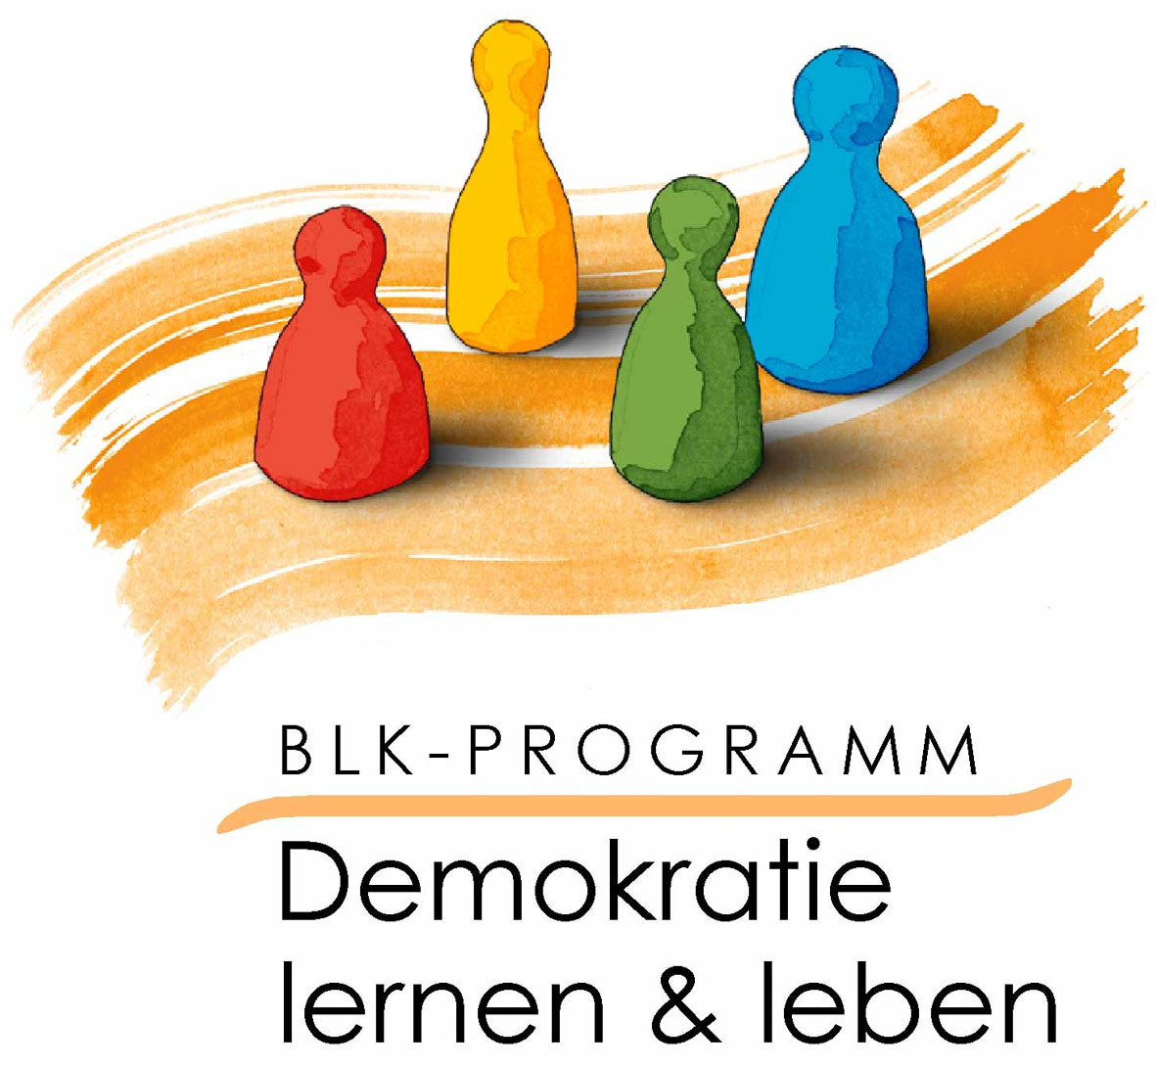

Berufsbildende Schulen des Bördekreies
(Oschersleben)
Unterrichtsbausteine zur Förderung der kommunikativen Kompetenz von Lernenden in Förderschulen

Regina Patzschke unter Mitarbeit von Petra Kluge, Gerd Petereit, Marianne Tschenisch, Manuela Uffelmann, Steffi Ziegler
Salzmannschule (Magdeburg)
Demokratielernen im Unterricht

Inhalt
Übersicht
Darstellung der Ziele und
Aufgaben sowie der Ergebnisse und Empfehlungen
Strukturierte Gesamtplanung des Unterrichtsprojektes
Anlagen

Entwicklung, Erprobung und Evaluation grundlegender Handlungsstrategien zur Förderung selbstwirksamen Handelns
PROGRAMMELEMENT SACHSEN-ANHALT

Übersicht
Fächer | Klasse | Thema bzw. Unterrichtseinheit
Deutsch | 5 | Kommunikationsübungen: Das Gedicht „Wir“ (2 Stunden)
Deutsch | 7 | Erarbeiten und Halten eines Kurzvortrages (3 Stunden)
Deutsch, Geographie, Geschichte, Mathematik, Musik | 8/9 | Sprache als Kommunikations- und Ausdrucksmittel  (3 Stunden)
Deutsch | 9 | Gesprächsführung (1 Stunde)

Schulform | Förderschule (Schule für Lernbehinderte)
Schule | Salzmannschule
WWW-Adresse | im Aufbau
beteiligte Lehrkräfte | Petra Kluge, Gerd Petereit, Marianne Tschenisch, Manueal Uffelmann, Steffi Ziegler
Kontakt | Salzmannschule  Tel.: (0391) 7333559  Fax: (0391) 7333559  kontakt@sos-salzmann.bildung-lsa.de

Lernorte | Schule

Bezug zu den  Rahmenrichtlinien | Deutsch: Sprache als Kommunikations- und Ausdrucksmittel - Gesprächsregeln, Gesprächsführung, sprachliches Gestalten, Informationsverarbeitung, Erzählen, Schildern, Berichten; Arbeit an der inhaltlichen Erfassung von Texten – Sinnentnahme und Sinnerfassung  andere Fächer: Schwerpunktthemen der RRL Schuljahrgänge 8/9 für Kurzvorträge
Ziele | Die Schülerinnen und Schüler  - kennen die Regeln für das Halten eines Kurzvortrages,  - nehmen Informationen auf,  - identifizieren wesentliche Angaben im Text,  - verarbeiten diese und formulieren Stichpunkte und  - geben sie an andere Lernende mit Hilfe eines Stichpunktzettels weiter.  Sie sind in der Lage,  - sich konstruktiv-verbal mit fremden Argumenten auseinanderzusetzen,  - dabei Konflikte zu überwinden,  - Diskussionsregeln anzuwenden und  - kleinere Diskussionen zu moderieren.

Fachliche und methodische Lernvoraussetzungen für die Durchführung | 5 | keine
 | 7 | Die Schülerinnen und Schüler können  - sinnerfassend lesen,  - plangemäß, systematisch, ausdauernd und konzentriert arbeiten und  - sich situationsgerecht sprachlich äußern.
 | 8/9 | Die Schülerinnen und Schüler können  - selbstständig recherchieren und  - mit Nachschlagewerken umgehen.
 | 9 | Die Schülerinnen und Schüler können  - Informationen aufnehmen und verarbeiten,  - einen Stichpunktzettel anfertigen und  - Diskussionsregeln anwenden.
notwendige  Rahmenbedingungen | 5 | entsprechende Arbeitsmittel (Bilder, Gedicht, Schreibmaterial, Arbeitsblätter)
notwendige  Rahmenbedingungen | 7 | Es sollte inhaltlich breit gefächertes Material zur Verfügung stehen, damit die Lernenden die Möglichkeit haben, sich frei für ein sie interessierendes Thema zu entscheiden.
notwendige  Rahmenbedingungen | 8/9 | interessante Themenauswahl
notwendige  Rahmenbedingungen | 9 | Es muss ein Thema gewählt werden, bezüglich dessen in der Schülerschaft kontroverse Meinungen existieren.  Die Klassenstärke muss für die Bildung von Gruppen geeignet sein.
Ergebnisse | 5 | - gemeinsam wurde systematisch ein Stichpunktzettel erarbeitet  - Weiterentwicklung der kommunikativen Fähigkeiten  - das Finden von Signalwörtern fällt den Lernenden noch schwer
Ergebnisse | 7 | - Kompetenzzuwachs im sinnerfassenden Lesen  - Vermögen, Schlagwörter zu erkennen, aus Schlagwörtern Sätze zu formulieren, mit Hilfen einen kleinen Vortrag zu halten und dabei relativ frei und zusammenhängen zu sprechen, wurde gestärkt
Ergebnisse | 8/9 | - Selbstvertrauen und Kreativität der Lernenden nachweislich gefördert  - sprachliche Fähigkeiten weiterentwickelt
Ergebnisse | 9 | - die Lernenden zeigten ein starkes Bemühen, die abgesprochenen Diskussionsregeln einzuhalten  - die Lehrkraft musste noch sehr häufig steuernd in die Diskussion eingreifen  - lebhafte Beteiligung aller Lernenden an der Diskussion
Empfehlungen | 5 | - Mixen von geeigneten Methoden, insbesondere szenisches Gestalten unterstützt die Zielerreichung
Empfehlungen | 7 | - freie Themenwahlmöglichkeit (mit direktem Bezug zum Erfahrungsbereich Jugendlicher) für die Lernenden anbieten, um Motivation zu steigern
Empfehlungen | 8/9 | - Aufzeichnung mit Videokamera ermöglicht einen guten Zugang zur Selbstreflexion
Empfehlungen | 9 | - die Begriffe „pro“ und „contra“ sollten im Vorfeld geklärt werden  - für die Diskussionsrunde sollte genügend Zeit zur Verfügung stehen

BESCHREIBUNG DER UNTERRICHTSBAUSTEINE,
STRUKTURIERTE GESAMTPLANUNG UND ERGEBNISSE
Kommunikationsübungen: Das Gedicht „Wir“ (Schuljahrgang 5)
Beschreibung
Der Schwerpunkt der ersten Stunde liegt in der Leitung einer Gesprächsrunde. Die zweite Stunde zielt auf das Halten eines Vortrages an Hand von Stichpunkten. Die Kinder sitzen ohne strenge Sitzordnung im Stuhlkreis, um eine gute Voraussetzung für eine Gesprächsrunde, in der sich alle gleichwertig äußern und aufeinander eingehen können, zu schaffen. Für schriftliche Arbeiten standen die Schulbänke bereit. Durch den Einstieg mit geeigneten Bildern finden die Kinder selbst zum Thema. Sie äußern sich zu den Inhalten und wie rein zufällig beginnt die Unterrichtsstunde. Das Gedicht diente den Kindern als positiver Denkanstoß sowie als Unterstützung zur Beispielfindung, als Anlehnung an ihre Erlebniswelt.
In allen Teilen erfolgt ein stichpunktartiges Festhalten der Inhalte an der Tafel. Somit gelingt die systematische Erstellung eines „Stichwortzettels“ für die Kinder zum späteren Vortrag vor der Klasse.
Bei der Besprechung ist zu erwarten, dass viele Kinder auf Grund ihrer Erfahrungen schon konkrete Vorstellungen zu positiven Konfliktlösungen haben. Viele haben sogleich Beispiele zu erzählen. Ein geringer Teil der Kinder bringt auch negative Impulse ein, die auf Misserfolgen bei erlebten Konflikten beruhen.
Schwer fällt ihnen das Finden von Signalwörtern, die Positives zum Ausdruck bringen. Hier benötigen sie besondere Unterstützung.
Für den Unterricht wurde versucht, eine ausgewogene Methodenvielfalt umzusetzen, die Ziele sollten handlungsorientiert erreicht werden. Dabei war es bereichernd, die Ideen und Vorstellungen der Kinder zu integrieren. Situationsbedingt ergab sich auf Wunsch der Schüler nach Auswertung der Ergebnisse das szenische Gestalten. Somit wurden verschiedene Möglichkeiten und Handlungsmuster bei der Bewältigung des Konfliktes erarbeitet, optimale Lösungen erkannt und im Spiel verfestigt. Die Zielsetzung bestand nicht nur in den kognitiven Zielen allein, vielmehr sollten die Schüler diese Ziele handlungsorientiert erreichen.
Zeitansatz | Inhalte, didaktisch-methodisches Vorgehen | Materialien
1. Stunde: Moderation einer Gesprächsrunde
10 min | Einstimmung durch Bilder mit Kindern in verschiedenen Lebenssituationen  freie Meinungsäußerung, Beschreibung der Situation auf den Bildern  Zusammenhänge vermuten lassen  Auswertung an der Tafel  Vorstellen des Gedichts „Wir“ (Irmela Brender) durch die Lehrkraft  Erarbeitung einer kurzen Inhaltsangabe durch die Schülerinnen und Schüler; Aufmerksamkeit auf drittletzte Zeile richten „zusammen ...“ | Tafelbild 1  Bilder mit Kindern in Gemeinschaften und in Ausgrenzungssituationen  Tafelbild 2  Mein Lesebuch 5 (Verlag Volk und Wissen), S. 11

25 min | Erarbeitung  Einteilung in Gruppen, Bestimmung eines Sprechers pro Gruppe  Gruppenarbeitsaufträge, Signalwörter finden  Übungen zur Moderation in den Gruppen  Vorstellung der Ergebnisse durch Gruppensprecher  Vergleich der Ergebnisse | Arbeitsblätter 1 und 2
10 min | Abschluss  Herstellen des Bezuges zum Gedicht im Gespräch  Gedichtvortrag durch eine Schülerin bzw. einen Schüler  Erteilen der Hausaufgabe und Durchsprechen eines Beispiels  Fülle eine ABC-Liste aus zum Thema „Was mir gefällt“! | Mein Lesebuch 5 (Verlag Volk und Wissen), S. 11
2. Stunde: Halten eines Vortrages
10 min | Einstimmung  Rückblick auf die erste Stunde, Kontrolle der Hausaufgabe und noch weitere Beispiele finden | Tafelbilder 1, 2 und 3
5 min | Erarbeitung  Impuls: Es gibt aber auch Situationen im Leben, die nicht so schön sind!  negative Erlebnisse: Kreisgespräch, gelenkt auf Tafel-Signalwörter  Vervollständigung des Tafelbildes  Was wollen wir? Wie soll unser Zusammenleben sein? | Tafelbild 6  Tafelbild 4
25 min | Abschluss  Impuls: Ein jeder kann versuchen, für den anderen da zu sein, positiv zu denken.  Einsatz Arbeitsblatt – besprechen, Einzelarbeit  Anhand der Aufzeichnungen Vortrag jedes Schülers und Ergebnisbesprechung | Arbeitsblatt 3
8 min | Szenisches Gestalten  Szenisches Gestalten der positiven Geschichte  Vervollständigung des Tafelbildes  Zusammenfassung durch Schüler als Vortrag anhand des erarbeiteten „Stichwortzettels“ an der Tafel „Ich bin ich und du bist du“; „Wir“ | Tafelbild 5  Mein Lesebuch 5 (Verlag Volk und Wissen), S. 11
2 min | Ausklang  Vortrag des Gedichts „Wir“ durch eine Schülerin bzw. einen Schüler  Erteilen der Hausaufgabe: Fülle eine ABC-Liste aus zum Thema „Was ich nicht mag“!

Tafelbilder
Tafelbild in der Stunde entwickeln

Tafelbild 1
Ich bin ich und du bist du

Wir

Tafelbild 2
Gemeinschaft mit  anderen Menschen: | Allein:

Tafelbild 3 Tafelbild 4
Unterstützung  Glück  Freude  Spiele  Wettkämpfe  Feste  Feiern  Hilfe |  | Traurigkeit  Langeweile  Einsamkeit  Ängstlichkeit  Verlassenheit  Leere

Tafelbild 5
Wir wollen Freunde sein!

Tafelbild 6
Krankheit

Ärger mit Fremden

Angst

Einsamkeit

Arbeitsblätter
Arbeitsblatt 1

Jemand hat zu dir gesagt: „Wir wollen Freunde sein.“
Wenn du das schon einmal erlebt hast, berichte in deiner Gruppe, warum das jemand zu dir gesagt hat.
(Wie würdest du dich fühlen, wenn jemand zu dir so etwas sagen würde?)

Signalwörter:

Arbeitsblatt 2

Wann warst du einmal so richtig glücklich?
Sprich darüber, warum du dich so glücklich gefühlt hast und vergleicht eure Glücksgefühle!

Signalwörter:

Arbeitsblatt 3

Ina und Uwe verabredeten sich in einer Schulpause für den Nachmittag zum Spielen im Park. Als Uwe von der Schule nach Hause kam, klingelte ein Junge aus dem Haus und holte ihn zum Fußballspielen herunter.
Ina machte sich auf den Weg zum Park. Ihr Weg führte am Sportplatz vorbei. Hier sah sie Uwe mit einem Jungen Fußball spielen.

Wie fühlt sich Ina?
Überlege dir, wie die Geschichte weitergehen könnte. Schreibe sie zu Ende!

Erarbeiten und Halten eines Vortrages (Schuljahrgang 7)
Beschreibung
Das freie Sprechen zu einem bestimmten Thema ist ein großer Förderschwerpunkt unserer Einrichtung. Denn gerade das Formulieren von Sätzen mit Hilfe von Schlagwörtern/ Wortgruppen stellt für unsere Schülerinnen und Schüler eine große Herausforderung dar.
Die Schülerinnen und Schüler bekommen die Gelegenheit, einen Sachtext sinnerfassend zu lesen und die wesentlichen Inhalte zu erfassen. Sie unterstreichen Schlagwörter oder Wortgruppen und notieren sich diese auf einem Blatt. Anschließend üben sie, aus den Schlagwörtern mündlich Sätze zu formulieren. Sie sprechen vor der Klasse zu dem selbst gewählten Thema mit Hilfe ihres erarbeiteten Stichwortzettels.
Die Schülerinnen und Schüler sammeln in dieser Unterrichtseinheit erste Erfahrungen im Halten von Kurzvorträgen als sprachliche Ausdrucksform. Sie erkennen die Möglichkeit, mit Hilfe von Stichpunkten Aufzeichnungen machen, diese für den mündlichen Sprachgebrauch verwenden und damit einen Überblick zu den verschiedensten Sachverhalten geben zu können.
Zeitansatz | Inhalte, didaktisch-methodisches Vorgehen | Materialien
1. Stunde: Einführung und Textarbeit
45 min | Erarbeitung im Unterrichtsgespräch  Was ist ein Kurzvortrag?  Wozu ist die Form des Kurzvortrages geeignet?  Wie wird ein Kurzvortrag erarbeitet? (Erarbeitung eines Regelalgorithmus)  Zielorientierung: Erarbeiten und Halten eines Kurzvortrages  Schülerinnen und Schüler wählen sich selbst einen Sachtext zum Thema „Tiere im Zoo“ aus  Durcharbeiten der ausgewählten Texte in Einzelarbeit | Mehrere Texte stehen zur Verfügung, damit jeder eine Auswahl treffen kann. (Gesammelte Texte aus der Wochenendbeilage der Tageszeitung, z. T. selbst gesammelt beim Projekt „Zeitung in der Schule“)

2. Stunde: Vorbereitung eines Kurzvortrages
45 min | Treffen von Absprachen für die Vorbereitung des Vortrages im Unterrichtsgespräch  Wie bereite ich den Kurzvortrag vor?  Festlegen von gemeinsamen Schwerpunkten ( Größe, Gewicht, Ernährung, Fortpflanzung, Herkunft und Besonderheiten)  Finden von Schlagwörtern in Einzelarbeit  Erneutes Lesen des Textes und finden und Markieren von Schlagwörtern oder wichtigen Wortgruppen entsprechend der festgelegten Schwerpunkte  Schülerinnen und Schüler stellen sich gegenseitig die gefundenen Schlagwörter vor (Gespräch)  Schülerinnen und Schüler übertragen sich ihre Schlagwörter und Wortgruppen auf ein Blatt Papier (Einzelarbeit)  Hausaufgabe:  Übt anhand des Schlagwortzettels, mündlich Sätze daraus zu formulieren und so einen kleinen Vortrag über „euer Tier“ zu halten!
3. Stunde: Halten des Vortrages und Reflexion
8 min | Hinleitung auf die Bedeutung des Kurzvortrages als Mittel zur Informationsweitergabe durch die Lehrkraft  Kurzvorträge der Schülerinnen und Schüler  Jeweils eine Schülerin bzw. ein Schüler hält den Vortrag - die anderen Lernenden hören zu und notieren sich wichtige Inhalte (Jeder erhält einen spezifischen Aufmerksamkeitsauftrag).  Die Auswertung erfolgt jeweils im Anschluss an den Kurzvortrag:  Waren alle Schwerpunkte enthalten?  Hat die Schülerin bzw. der Schüler im Satz gesprochen?  Konnte man dem Vortrag folgen?  Wie war der Gesamteindruck?  Wurden die Regeln für das Halten eines Vortrages berücksichtigt?

Sprache als Kommunikations- und Ausdrucksmittel (Schuljahrgänge 8/9)
Beschreibung
Das Ziel der fächerübergreifenden Unterrichtseinheit besteht darin, die Schülerinnen und Schüler weiter in ihrer Fähigkeit zu fördern, Informationen aufnehmen, darauf reagieren und Andere angemessen über die wesentlichen Inhalte informieren zu können. Der Deutschunterricht diente dabei quasi als Türöffner: Hier wurde die Bedeutung eines Kurzvortrages als „Ritter der Kommunikation“ herausgearbeitet, die Erfahrungen der Schülerinnen und Schüler in der Vortragserarbeitung zusammengetragen und wiederholt sowie die Regeln für das Halten eines Kurzvortrages gebündelt. Bei der Themensuche für den zu erarbeitenden und zu haltenden Kurzvortrag konnten die Lernenden aus den Schwerpunktthemen der Rahmenrichtlinien der an der Unterrichtseinheit beteiligten Fächer Geographie, Geschichte, Mathematik und Musik schöpfen.
Die Aufzeichnung der Vorträge mit der Videokamera unterstützte maßgeblich die Selbstreflexion in der Auswertungsphase.
Zeitansatz | Inhalte, didaktisch-methodisches Vorgehen | Materialien
1. Stunde: Einführung und Wiederholung zum Erarbeitungsalgorithmus eines Kurzvortrages
45 min | Hinführung zu der Thematik und der Bedeutung von Kurzvorträgen (lehrermoderierter Erfahrungsaustausch)  Wiederholung der Schrittfolge der Erarbeitung eines Kurzvortrages, Diskussion der diesbezüglichen Erfahrungen der Schülerinnen und Schüler  - Ziel festlegen  - Thema bestimmen  - Materialien und Informationen zusammentragen  - Gliederung festlegen  - Einleitung wörtlich formulieren  - Kurzvortrag ausarbeiten  - Schluss wörtlich formulieren  Freie Themenauswahl durch die Schülerinnen und Schüler  Materialsuche | einschlägige Lehrbücher

2. Stunde: Erarbeiten der Gliederung und der Einleitung, Bündeln der Regeln für das Halten des Kurzvortrages
45 min | Durcharbeiten der Materialien durch die Schülerinnen und Schüler  Entwerfen der Gliederungen für die Vorträge in Einzelarbeit, unterstützt durch die Lehrkraft  Vorstellen der Gliederungen im Schülerplenum und Diskussion der Beachtung des Grundsatzes „Vom Allgemeinen zum Konkreten“  Konkretisieren der Einleitung in Einzelarbeit  Zusammentragen der Regeln zum Halten eines Vortrages im Unterrichtsgespräch  Hausaufgabe: Arbeitet euren Kurzvortrag fertig aus und bereitet euch auf das Halten vor! | Regeln für das Halten eines Kurzvortrages
3. Stunde: Halten der Kurzvorträge und Videoaufzeichnung (ggf. zusätzliche Stunde)
45 min  (ggf. plus 45 min) | Motivierung durch die Lehrkraft  Wiederholung der Regeln im Unterrichtsgespräch  Halten von Kurzvorträgen (nach dem Prinzip der Freiwilligkeit) mit Videoaufzeichnung  Jeweils im Anschluss: Feedback und positive Stärkung durch die Klassengemeinschaft  Nutzung der Möglichkeit des Nachfragens durch die Schülerinnen und Schüler  Sichtung des Videomitschnittes und Reflexion der Einhaltung der Regeln
Regeln für das Halten eines Kurzvortrages
- Wichtig ist sicheres Auftreten.
- Versuche, Ruhe zu bewahren.
- Sieh die anderen an, während du sprichst.
- Bemüh dich, laut genug und deutlich zu sprechen.
- Drücke dich möglichst klar und verständlich aus.

(vgl. auch Heidrich, M./Heidrich, T.: Mein Sprachbuch 8. Volk und Wissen. Berlin 2000, S. 75)

Gesprächsführung (Schuljahrgang 9)
Beschreibung
Einen Erzählanlass aus dem Erfahrungsbereich der Schülerinnen und Schüler aufgreifend diente die erprobte Unterrichtsstunde der Festigung der Diskussions- und Gesprächsregeln und der gedanklichen Auseinandersetzung mit einer Problemstellung. Die erprobte Pro- und Contra-Diskussion förderte das freie Sprechen, das Untermauern des eigenen Standpunktes mit schlüssigen, überzeugenden Argumenten, das angemessene und konstruktive Auftreten in einer Diskussion sowie die Bereitschaft, andere Argumente anzuerkennen.
Zeitansatz | Inhalte, didaktisch-methodisches Vorgehen | Materialien
3 – 5 min | Begrüßung  Zielorientierung durch die Lehrkraft: Thema Übernahme von Verantwortung „Tiere als Weihnachtsgeschenk?!“ | Tafelbild 1
7 min | Sammeln von Pro- und Contra-Argumenten auf einem Stichwortzettel | Beispiel für einen Stichwortzettel
2 min | Räumliches Zusammenfinden der Schülerinnen und Schüler in Pro- und Contra-Gruppen
10 min | Mündliches Vortragen der Argumente der beiden Gruppen im Plenum  Festhalten der Argumente im vorbereiteten Tafelbild durch einen Schüler/eine Schülerin | Tafelbild 2
15 min | Bewertung und Begründung der Meinungen in Stuhlkreissitzordnung unter Berücksichtigung der den Schülerinnen und Schülern bekannten Gesprächs- und Diskussionsregeln
6 min | Bündelung der Ergebnisse der Diskussion und Zusammenfassung zur Unterrichtsstunde im Schüler-Schüler-Lehrer-Gespräch | Tafelbild 3

Tafelbilder
Tafelbild 1
Gesprächsführung

Diskussion
Thema: „Tiere als Weihnachtsgeschenk!?“

Tafelbild 2
pro | contra
…  …  …  …  … | …  …  …  …  …

Tafelbild 3
Zusammenfassung

Argumente aus beiden Meinungsrichtungen können richtig sein, wenn bei der Argumentation die Verantwortung und das Wohl des Tieres im Mittelpunkt stehen.

Beispiel für einen Stichwortzettel
Tiere als Weihnachtsgeschenk?

Kontra! Pro!
- kommt zu plötzlich - kann niedlich sein
- wohin damit - kann man streicheln
- kein Geld dafür - kann mich darum kümmern
- keine Zeit - ist ein Freund
- wenn das Tier hässlich ist, gefällt mir nicht
- allergisch dagegen
- macht so viel Dreck
- stinkt
- macht Krach/Geräusche so laut

